
Månadsprogram
oktober 2026
Välkommen med i gemenskapen!

Söndag 4 oktober
Kl. 11.00
Gudstjänst ”Änglarna”
Söderfors kyrka
Berglund, Molander
------------------------------------
Torsdag 8 oktober
Kl. 18.00
Cafékväll med Gunnar Thollander
Söderfors församlingshem
Gunnar berättar om ”Söderforsprofiler genom tiderna”
Smörgåsbuffé, kaffe, kaka och lotteri.
------------------------------------
Söndag 11 oktober
Kl. 11.00
Gudstjänst med små och stora
på tacksägelsedagen i Tierps kyrka
Bibelutdelning till 7-åringar. CKF smyckar kyrkan och ordnar fika. ACT-Lotteri. och barnloppis. Till förmån för Världens barn! Berglund, Dahl
------------------------------------
Onsdag 14 oktober
Kl. 12.00
Sopplunch
Söderfors församlingshem
Välkommen till gemenskap och en god soppa med hembakt bröd! Kostnad 50 kr
------------------------------------
Onsdag 14 oktober
Kl. 19.00
Musikcafé- Open mic
Tierpsgården, Kyrkbyn
Fika och musikalisk medverkan av bla Tierps kyrkokör under ledning av Niclas Dahl, men också DU har möjlighet att framföra något. Föranmäl gärna till Niclas 0702-64 50 32.
------------------------------------
Torsdag 15 oktober
Kl. 12.00
Åsenträffen, Månkarbogården
Duon KJ – Sånger på skoj och allvar
Örjan Kjetselberg och Elsa Kjellander från Tobo underhåller med stämsång och gitarr.
Smörgåsfika, gemenskap och lotteri. Månkarbo Väv & Slöjd är med.
------------------------------------ Lördag 17 oktober
Kl. 10-16
Retreatdag i stillhet och tystnad
Tierpsgården, Kyrkbyn
Vad kan vara bättre än en dag i stillhet när höstmörkret sänker sig över oss?
Anmäl dig senast 12/10 till Magnus 072-521 98 14
magnus.vallin@svenskakyrkan.se
------------------------------
Söndag 18 oktober
Kl. 11.00
Mässa ”Att leva tillsammans”
Tierps kyrka
Efteråt samtalar vi om söndagens texter. Vallin, Dahl
------------------------------------
Söndag 25 oktober
Kl. 11.00
Gudstjänst ”Samhällsansvar”
Söderfors kyrka
Vallin, Molander
____________________________
Tisdag 27 oktober
Kl. 12.00
Öppet hus, Tierpsgården i Kyrkbyn
Hopkoket underhåller
Spelglatt gäng som spelar gammalt och nytt med glimten i ögat.
Smörgåsfika och gemenskap!
________________________________Fredag 30 oktober och lördag 31 oktober
Allhelgonaöppet vid våra kyrkor
Välkommen på lite värmande fika när du besöker våra kyrkogårdar. Kyrkorna är också öppna.
Tierps sockenkyrka
Fre: 14.00-19.00 Lör: 12.30-17.30
Söderfors kyrka
Fre: 14.00-19.00 Lör: 12.30-16.00
____________________________
Lördag 31 oktober
Minnesgudstjänster
Minnesgudstjänster med ljuständning för de i församlingen som lämnat oss under året. Körsång
Söderfors kyrka kl. 17.00
Vallin, Molander, Söderfors kyrkokör
Tierps sockenkyrka kl. 19.00
Berglund, Dahl, Tierps kyrkokör
------------------------------------DAGTRÄFF I SÖDERFORS FÖRSAMLINGSHEM
Varannan tisdag (jämn vecka) kl. 14-16
Gemenskap och fika 13/10, 27/10
MÅNKARBOPROMENAD-TA MED EGET FIKA!
Varje onsdag kl. 9.30-11 vid Månkarbogården.
KYRKIS I TIERPSGÅRDEN, KYRKBYN
Torsdagar 9.30-11.30 Lek, fika och sång för de minsta och deras föräldrar. 1/10, 8/10
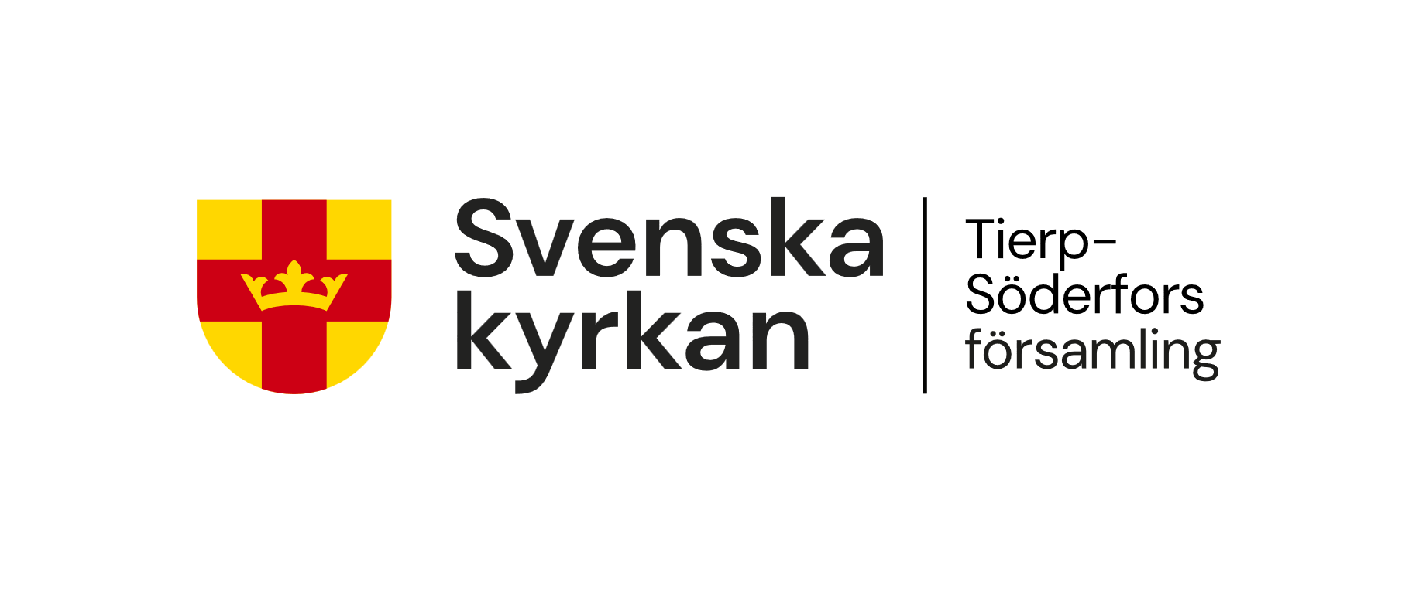
QR-kod till hemsidan

